实验二 指令流水线相关性分析

班级 07409
学号 071202 / 01
姓名 李劼

实验目的
通过使用WINDLX模拟器，对程序中的三种相关现象进行观察，并对使用专用通路，增加运算部件等技术对性能的影响进行考察，加深对流水线和RISC处理器的特点的理解。

实验原理
指令流水线中主要有结构相关、数据相关、控制相关。相关影响流水线性能。
针对上面的实验内容，记录实验过程，给出分析结果，相关理论依据。
三 实验内容和要求：
使用WinDLX模拟器，对求阶乘程序Fact.s做分析

实验步骤
大略如下：（简单进行了调整之后的步骤）
    - 观察程序中出现的数据/控制/结构相关。指出程序中出现上述现象的指令组合。
    - 观察转移指令在转移成功和转移不成功时候的流水线开销。
    - 考察增加forward部件对性能的影响。
    - 考察增加浮点运算部件对性能的影响。
注意：除（2）以外，浮点加、乘、除部件都只有一个；
本问题中所有浮点运算部件的延时都请设定为4个周期。
设置加法乘法除法部件
浮点加、乘、除部件都只有一个；
本问题中所有浮点运算部件的延时都请设定为4个周期。
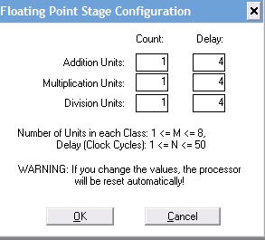
双击pipeline
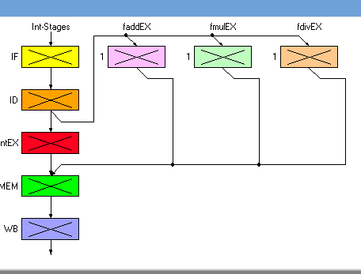
显示了DLX处理器的五个流水段和浮点操作 (加 / 减, 乘和除)的单元。
点击主窗口中的 Execution开始模拟。在出现的下拉式菜单中，点击Single Cycle
这时，窗口中带有地址“$TEXT ”的第一行变成黄色。按下 F7 键，模拟就向前执行一步，第一行的颜色变成橘黄色，下一行变成黄色.。这些不同颜色指明命令处于流水线的哪一段。打开Pipeline窗口已经关闭，请双击相应图标重新打开它。看到命令“jal InputUnsigned”在 IF段，“addi r1, r0, 0x1000 ”在第二段ID。其他方框中带有一个“X”标志，表明没有处理有效信息。
再次按下F7键，代码窗口中的颜色会再改变， 红色表明命令处入第三段“intEX”。 再按下F7,图形显示将变为：在代码窗口中，黄色出现在更下面的位置，并且可能是唯一彩色行。查看一下Pipeline窗口，你会发现IF, intEX 和MEM 段正在使用而ID段没有。
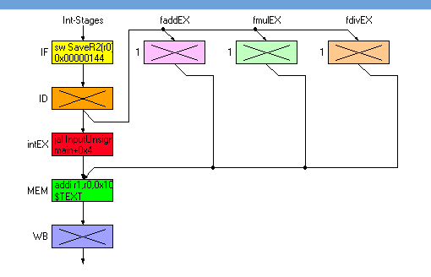
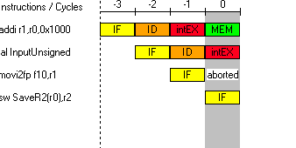
第一条命令正在MEM段，第二条命令在intEX段，第四条命令在IF段。而第三条命令指示为"aborted"。其原因是：第二条命令（jal）是无条件分支指令， 但只有在第三个时钟周期， jal 指令被译码后才知道，这时，下一条命令movi2fp已经取出，但需执行的下一条命令在另一个地址处，因而，movi2fp的执行应被取消，在流水线中留下气泡。
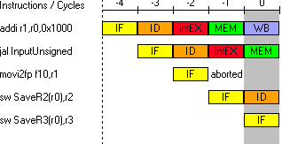
再按下F7 键，
显然，第一条指令结束，第三条指令被aborted掉。
现在，请指向Code 窗口中包含命令trap 0x5的0x0000015c行，此命令是写屏幕的系统调用。单击命令行，然后点击主窗口菜单Code，单击Set Breakpoint (确保命令行仍被标记！)，将弹出一个新的"Set Breakpoint" 窗口。通过此窗口，你可以选择命令运行到流水线的哪一阶段时，程序停止执行。缺省为ID段。点击OK 关闭窗口。
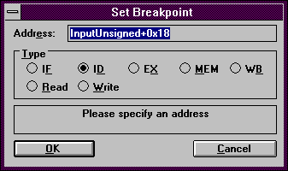
在Code 窗口中， trap 0x5行上出现 了"BID" ，它表示当本指令在译码段时，程序中止执行。

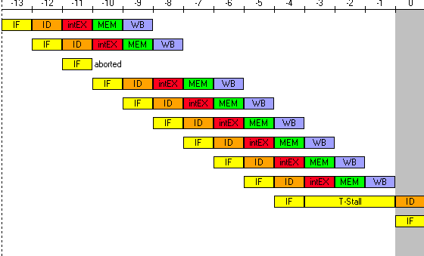
信息显示，pipeline被清空
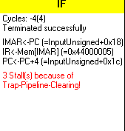
为进一步模拟，点击Code 窗口，用箭头键或鼠标向下滚动到地址为0x00000194的那一行（指令是lw r2, SaveR2(r0)），点击此行，然后按Ins键，或点击Code / Set Breakpoint / OK，在这一行上设置一个断点。采用同样的方法，在地址0x000001a4（指令jar r31）处设置断点。现在按F5继续运行。
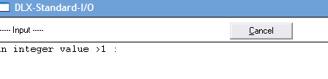
键入20 然后按 Enter，模拟继续运行到断点 # 2 处。
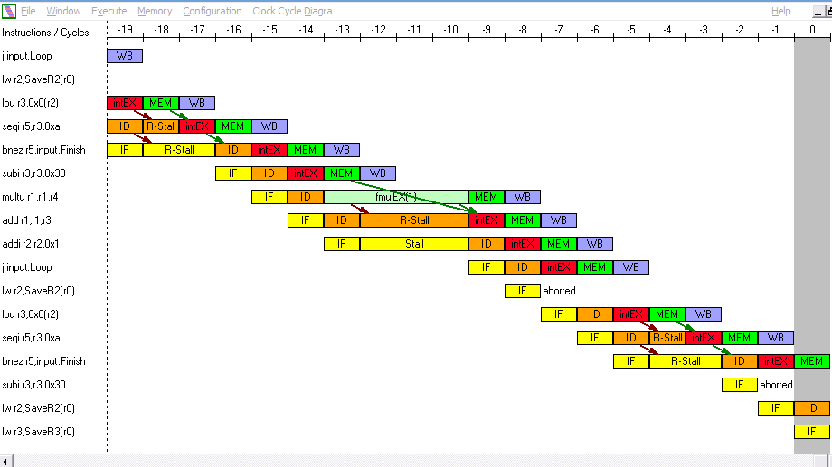
在Clock cycle diagram 窗口中，在指令之间出现了红和绿的箭头。红色箭头表示需要一个暂停，箭头指向处显示了暂停的原因。R-Stall（R-暂停）表示引起暂停的原因是RAW。绿色箭头表示定向技术的使用。
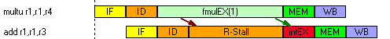
此处这两条指令出现数据相关
相关指令集合在图左边显示

此处出现控制相关
程序执行转移指令造成流水断流。

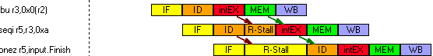
出现数据相关
出现相关的指令集合：
Ibu r3,0x0[r2]
Seqi r5,3.0xa
........

读写相关，属于数据相关。
用定向技术解决数据相关
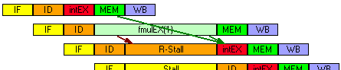
此处出现了数据相关
相关指令集合：
Subi r3,r3,0x30
Multu r1,r1,r4
Add r1,r1,r3
出现了控制相关
相关指令集合：
bez r5,input.finish
subri r3,r3,0x30
选取选移成功和转移不成功的地方看一下流水的开销：
显然转移成功要比转移不成功少浪费一段时间（IF）.
按F5使程序完成执行，出现消息"Trap #0 occurred" 表明最后一条指令 trap 0 已经执行， Trap指令中编号“0”没有定义，只是用来终止程序。
（3） 考察增加forward部件对性能的影响。
启动forward部件时的数据表如下：
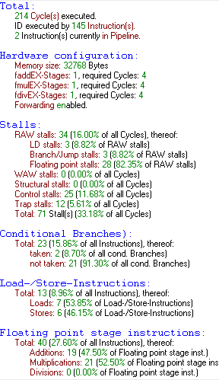
未启动时的数据表如下：
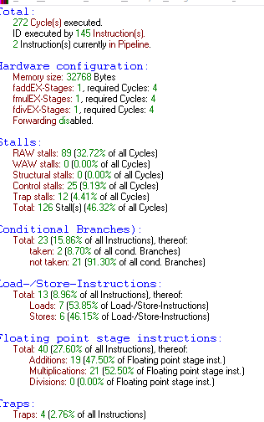
控制暂停和 Trap 暂停仍然是同样的值，而RAW暂停从34变成了89，总的模拟周期数由214增加到272。利用这些值，能够计算定向技术带来的加速比：
272 / 214 = 1.027
DLXforwarded比 DLXnot forwarded 快2.7%。
（2） 考察增加浮点运算部件对性能的影响。
增加前的数据表：
增加成两个，四个，表中数据没有发生变化，增加功能部件对性能没有影响。因为并没有资源相关发生。

实验总结
根据实验，总结采用流水线技术会遇到的问题和为解决这些问题所采用的各种技术的作用。同时简单谈谈自己对流水线技术的认识。
流水线技术会遇到控制相关，资源相关，数据相关等问题。解决数据相关可以用定向技术。资源相关可以增加功能部件。控制相关可以用静态分支技术，动态分支预测技术
流水线的使用使得指令能够并发执行，这大大增加了指令执行速度，成倍提高了系统吞吐率。

